Sistem Informasi Absensi Berbasis Web Pada Infolahtadam XIV/Hasanuddin

Gede Sandy Bilal Eka Putra^{a,1,*}, Harlinda^{a,2}, Sugiarti^{a,3}
ªUniversitas Muslim Indonesia, Jl. Urip Sumoharjo KM. 05, Makassar 90231, Indonesia
¹penulis1@gmail.com; ² penulis2@umi.ac.id; ³sugiarti.sugiarti@umi.ac.id
*corresponding author
INFORMASI ARTIKEL | ABSTRAK
Diterima : xx – xx – 20xx  Direvisi : xx – xx – 20xx  Diterbitkan : xx – xx – 20xx | Penelitian ini bertujuan untuk merancang, membangun dan mengimplentasikan sistem informasi absensi prajurit TNI AD yang terkomputerisasi dengan baik di Infolahtadam XIV/Hasanuddin. Dengan adanya sistem ini memudahkan bagi petugas piket untuk mencatat dan merekap absensi personel pada Bagian Informasi dan Pengolahan data Kodam XIV Hasanuddin. Metode yang digunakan pada penelitian ini adalah metode pengembangan sistem waterfall. Metode perancangan sistem menggunakan Unified Modelling Language (UML) dan Black Box sebagai metode pengujian sistem. Hasil penelitian yang berjudul Sistem Informasi Absensi Berbasis Web pada Infolahtadam XIV/Hasanuddin menghasilkan produk aplikasi absen berbasis web dengan sistem izin, pelaporan dan pengajuan tugas dilakukan secara online. Berdasarkan penilaian responden menggunakan pengujian kuisoner dengan kriteria interpretasi skor. Setelah melalui proses perhitungan untuk mendapatkan jumlah persentase jawaban dari 5 koresponden maka didapatkan, 20% koresponden sangat setuju, 60% setuju, 20% persen cukup setuju, 10% tidak setuju, dan 0% sangat tidak setuju sehingga dalam penerapannya game sudah berfungsi dengan baik dan mudah digunakan.
Kata Kunci:
Sistem
informasi
Absensi
Online

Pendahuluan
Absensi adalah sebuah kegiatan pengambilan data guna mengetahui jumlah kehadiran[1]. Setiap kegiatan yang membutuhkan informasi mengenai peserta tentu akan melakukan absensi. Hal ini juga terjadi pada personel TNI. Salah satu kegunaan absensi ini kepada personel TNI antara lain adalah dalam perhitungan kemungkinan kehadiran, izin dan sakit.
Sistem absensi memegang peranan penting dalam setiap organisasi. Dimana absensi merupakan salah satu penunjang utama yang dapat mendukung dan memotivasi setiap kegiatan yang dilakukan di dalamnya. Dengan adanya sistem absensi dapat juga sebagai informasi tentang bagaimana kedisiplinan personel yang bersangkutan.
Di dalam dunia Kemiliteran TNI AD pada Kodam XIV/Hasanuddin tidak terlepas dari kebutuhan sistem informasi, dimana pengembangan sistem tersebut mempunyai tujuan untuk memenuhi kebutuhan pengolahan data-data prajurit TNI AD khususnya dalam data absensi yaitu untuk membantu proses daftar hadir sehingga meningkatkan kualitas SDM yang cerdas, rofesional dan disiplin. Oleh karena itu, sistem absensi berperan penting untuk mempermudah pencatatan kehadiran secara efektif. Sehingga dapat meningkatkan kinerja, efektifitas dan keefisienan prajurit dalam melakukan setiap tugasnya[2].
Dengan keadaan sekarang ini, sistem absensi yang ada di Kodam XIV/Hasanuddin masih bersifat manual dan belum terkomputerisasi dengan baik. Setiap pencatatan kehadiran ditulis di lembar kertas dan hanya dimasukan ke dalamlembar kerja Microsoft excel. Kapasitas jumlah sumber daya yang ada atau jumlah prajurit di tempat tersebut sebanyak 45 orang yang terdiri dari 33 militer dan 12 Aparatur Sipil Negara. Untuk itu diperlukan penggunaan sistem absensi yang lebih baik dan terstruktur, sehingga lebih memudahkan dalam penyelesaian pekerjaan yang ada.

Di Kodam XIV/Hasanuddin juga ada beberapa staff yang terbagi menjadi 4 group. Diantaranya adalah staff intelligent, staff operational, staff personil dan staff logistic. Dimana masing-masing staff mempunyai peranan sesuai dengan tugas dan wewenangnya. Setiap absensi disimpan dalam wadah yang berbeda, sehingga menyulitkan untuk pengolahan data hadir prajurit-prajurit secara efektif karena masih terpisah-pisah. Setiap hasil pencatatan kehadiran akan direkapitulasi dalam bentuk laporan harian. Kendala lain yang sering dihadapi adalah ketika ada personel yang ingin minta izin atau ada personel yang sakit. Dengan kendala yang ada sering sekali mengalami kesalahan dalam penginputan data karena data yang dimasukkan terkadang tidak akurat.

Metode
  - Metode Analisis
Jenis penelitian yang digunakan adalah penelitian Research and Development (R&D) dengan pendekatan pengembangan Sistem System Development Life Cicle (SDLC) watelfall. Metode waterfall adalah pendekatan SDLC paling awal yang digunakan untuk pengembangan perangkat lunak[3]. Metode waterfall memiliki tahapan – tahapan sebagai berikut.
- Requirement
Layanan sistem, kendala, dan tujuan ditetapkan oleh hasil konsultasi dengan pengguna yang kemudian didefinisikan secara rinci dan berfungsi sebagai spesifikasi sistem.
- Design
Tahapan perancangan sistem mengalokasikan kebutuhan-kebutuhan sistem baik perangkat keras maupun perangkat lunak dengan membentuk arsitektur sistem secara keseluruhan. Perancangan perangkat lunak melibatkan identifikasi dan penggambaran abstraksi sistem dasar perangkat lunak dan hubungannya.
- Implementation
Pada tahap ini, perancangan perangkat lunak direalisasikan sebagai serangkaian program atau unit program. Pengujian melibatkan verifikasi bahwa setiap unit memenuhi spesifikasinya.
- Verification
Unit-unit individu program atau program digabung dan diuji sebagai sebuah sistem lengkap untuk memastikan apakah sesuai dengan kebutuhan perangkat lunak atau tidak. Setelah pengujian, perangkat lunak dapat dikirimkan ke customer.
- Maintenance
Tahapan ini merupakan tahapan yang paling panjang. Sistem dipasang dan digunakan secara nyata. Maintenance melibatkan pembetulan kesalahan yang tidak ditemukan pada tahapan-tahapan sebelumnya, meningkatkan implementasi dari unit sistem, dan meningkatkan layanan sistem sebagai kebutuhan baru.
Adapun Teknik pengumpulan datanya:
- Observasi
Agar sistem yang akan dibangun dapat diandalkan maka perlu untuk datang langsung ke lokasi penelitian untuk mendapatkan data struktur organisasi , sehingga bisa diketahui data-data yang diperlukan untuk membangun sistem informasi tersebut.
- Wawancara
Wawancara perlu dilakukan untuk mengetahui kebutuhan apa saja yang dibutuhkan untuk menyelesaikan masalah yang telah dipaparkan pada rumusan masalah, juga untuk membuktikan bahwa sistem yang akan dibangun memang dibutuhkan Kodam XIV/Hasanuddin.
- Dokumentasi
Teknik ini digunakan dengan cara mempelajari literature berupa buku, jurnal, dokumen atau arsip di buku-buku pedoman, buku-buku perpustakaan yang dianggap dapat mendukung proses pengumpulan data [4].

Analisis Sistem
- Analisis sistem berjalan adalah model sistem yang sedang digunakan saat ini di Informasi Pengolahan data Kodam XIV Hasanuddin. Model absensi yang digunakan saat ini masih manual dengan cara petugas Piket melakukan absen satu per satu pada saat personel dating dengan cara mengisi buku daftar hadir selanjutnya akan dilaporan ke Komandan setiap selesai Piket. Sebagai gambaran dapat dilihat pada use case berikut:
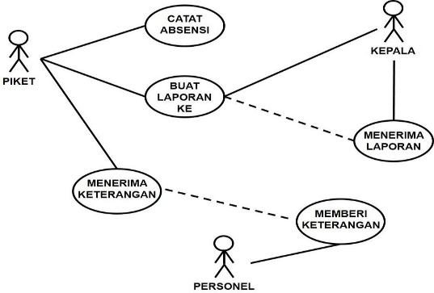

Gambar 1. Diagram usecase sistem berjalan
- Analisis sistem usulan, berdasarkan Analisis sistem yang sedang berjalan maka penulis memberikan satu solusi pemecahan masalah dengan perancangan, Sistem Informasi Absensi Pada Informasi Dan Pengolahan Data Kodam (Infolahtadam XIV/Hasanuddin). Sistem yang usulkan menggunakan aplikasi berbasis web. Absen dialkukan oleh piket menggunakn sistem dan pelaporan bisa langsung dilihat oleh Komandan pada saat itu juga secara online. Gambarannya sebagai berikut:



















Login
Menginput Data Personil
Absen
Penjaga/Piket
Menginput Data Piket
Admin
Terlambat
Menginput Data Komandan
Laporan Absen
Manajemen User
Melihat Data Diri
Validasi Izin
<<extend>>
Melakukan Izin
Melihat Daftar Kehadiran
Melihat Rekap Absen
Laporan Absensi

Gambar 2. Diagram usecase sistem usulan

Perancangan Sistem


Adapun tahapan perancangan sistem informasi absensi yaitu perancangan perangkat lunak. dapat dilihat pada gambar di bawah.
LOGIN
BATAL
PASSWORD
USER NAME
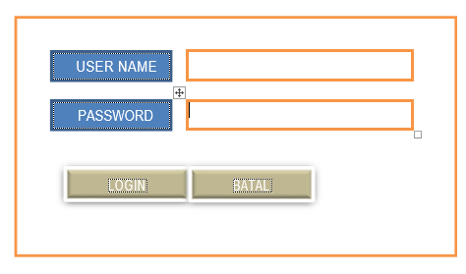

Gambar 3. Rancangan input form login
Gambar 3 merupakan interface form login dengan mengisi username dan password yang telah diregistrasi sebelumnya.
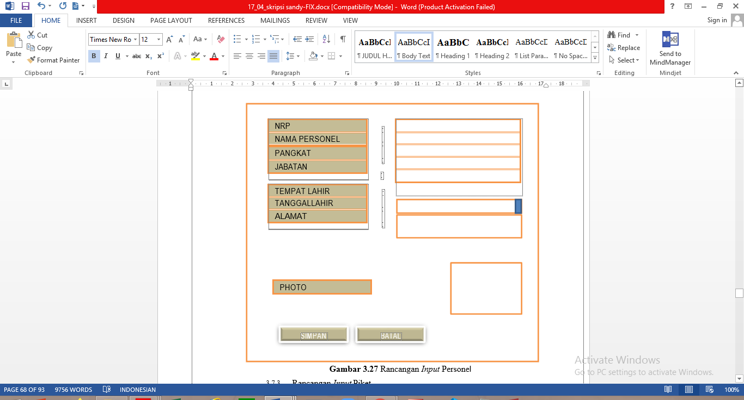

Gambar 4. Rancangan input personel
Gambar 4 merupakan rancangan input personel dengan mengisi biodata personel, mengupload foto kemudian menekan tombol simpan untuk menyimpan data.
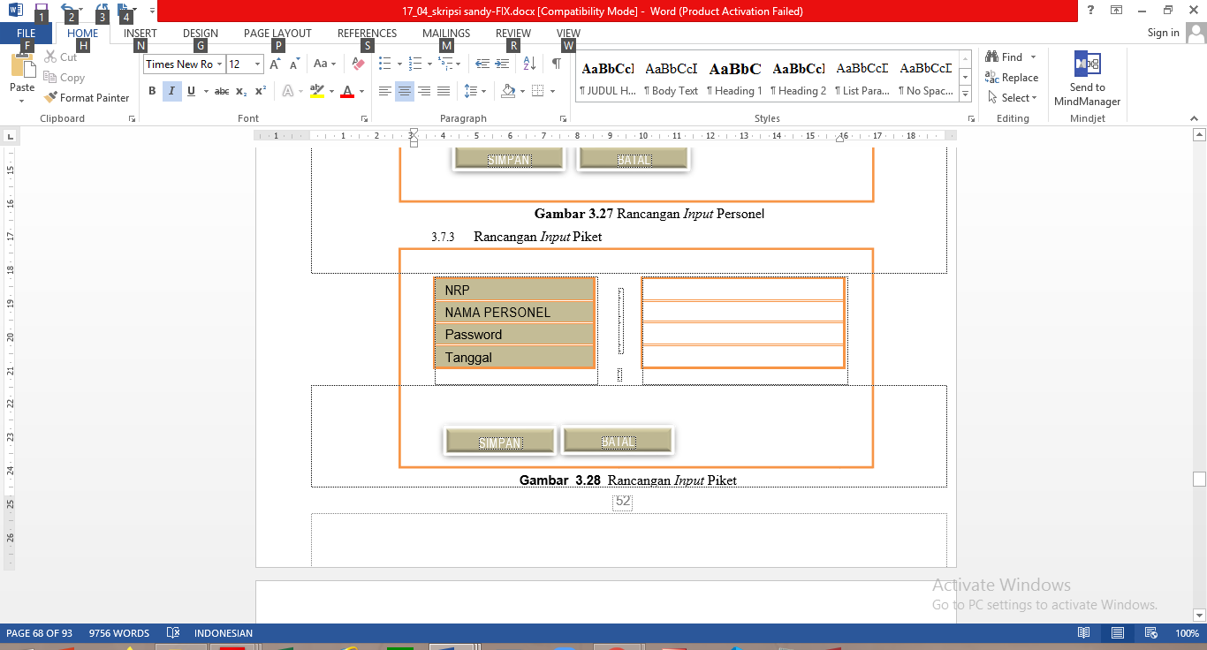

Gambar 5. Rancangan input piket
Gambar 5 merupakan rancangan input piket dengan mengisi biodata personel, password dan tanggal piket kemudian menekan tombol simpan untuk menyimpan data.
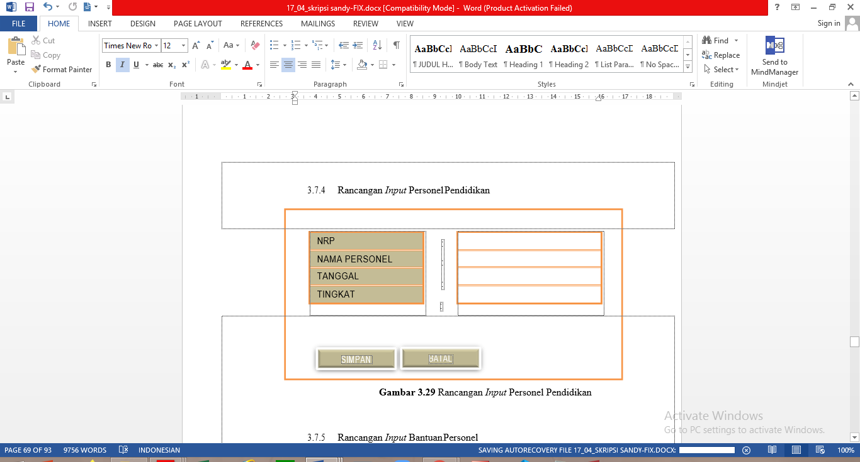

Gambar 6. Rancangan input personel pendidikan

Gambar 6 merupakan rancangan input personel pendidikan dengan mengisi biodata personel, tingkat dan tanggal kemudian menekan tombol simpan untuk menyimpan data.
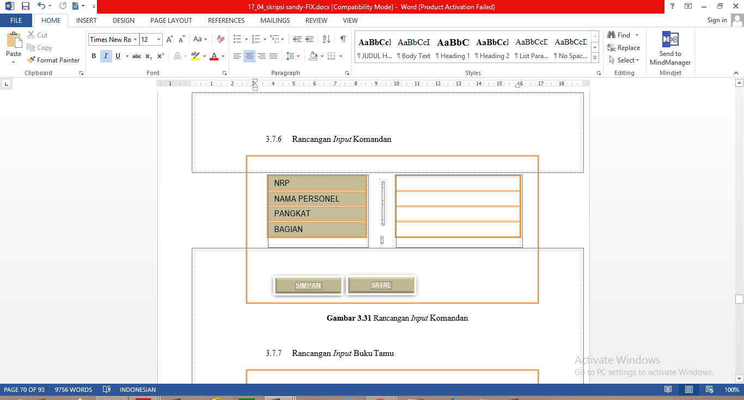

Gambar 7. Rancangan input komandan

Gambar 7 merupakan rancangan input komandan dengan mengisi biodata personel, pangkat dan bagian kemudian menekan tombol simpan untuk menyimpan data.
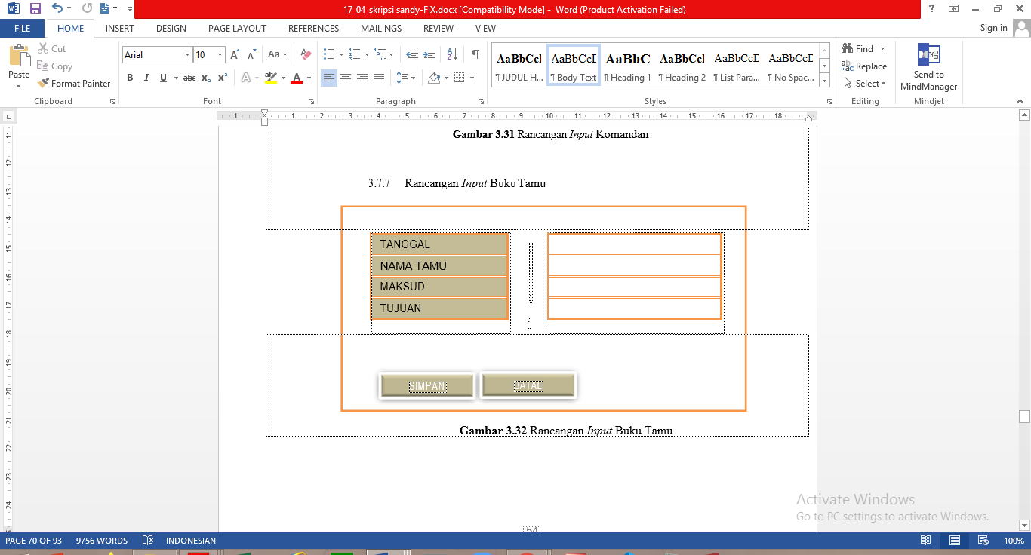

Gambar 8. Rancangan input buku tamu

Gambar 8 merupakan rancangan input buku tamu, jika ada tamu yang berkunjung maka datanya bisa diisi dengan menginput tanggal berkunjung, nama tamu, maksud dan tujuannya apa kemudian menekan tombol simpan untuk menyimpan data.
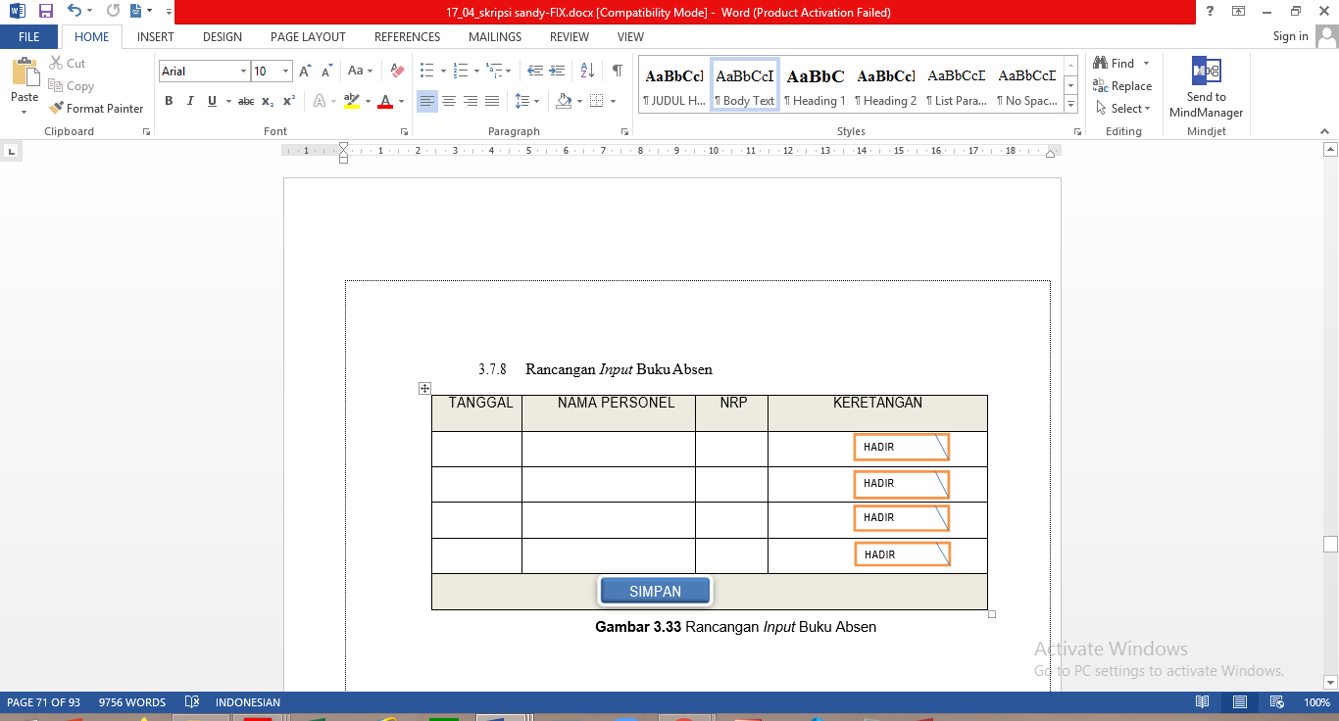

Gambar 9. Rancangan input buku absen

Gambar 9 merupakan rancangan input buku absen dimana data yang diinput adalah tanggal, nama personel, NRP dan keterangan hadir dan tidak hadir kemudian menekan tombol simpan untuk menyimpan data.
Semua rancangan interface merupakan tahapan design sehingga sistem dibuat sesuai dengan rancangan agar tujuan dari pembuatan sistem dapat tercapai dan tampilannya dapat lebi menarik serta mudah digunakan oleh user atau pengguna.

Hasil dan Pembahasan
A. Implementasi

Setelah sistem dianalisis dan didesain, maka akan menuju ke tahap implementasi[5]. Implementasi adalah proses yang mengubah strategi dan rencana menjadi tindakan untuk mencapai tujuan[6].
- Form Personel
Form personel adalah form untuk menginput data personel TNI yang terdiridari beberapa field. Untuk menjalankan form ini klik menu personel pada panel admin makas anak tampil gambar 10 di bawah in. Untuk menambahkan data personel kita tinggal mengisi semua kompunen isian pada form tersebut lalu klik save.
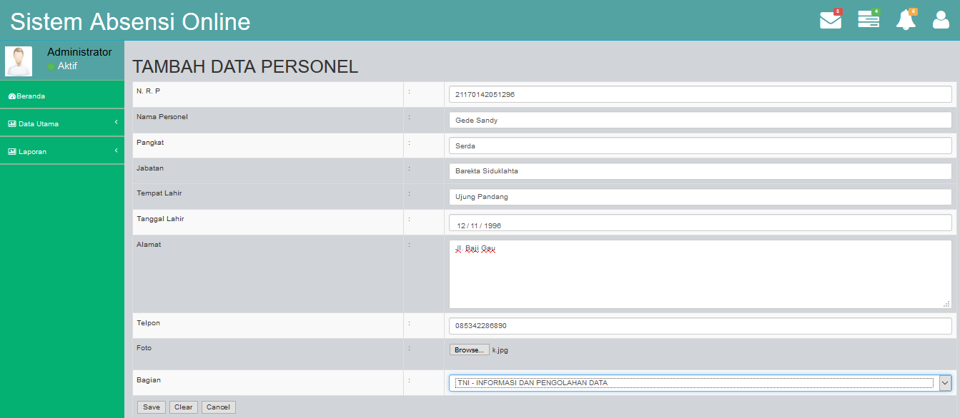

Gambar 10. Implementasi form input data personel
- Form Input Personel Piket
Form personel adalah form untuk menginput data personel TNI yang akan Piket. Untuk menjalankan form ini klik menu personel Piket pada panel admin makas anak tampil gambar 11 di bawah ini. Untuk menambahkan data personel petugas piket kita tinggal mengisi semua kompunen isian pada form tersebut lalu klik save. Gambaran formnya sebagai Berikut:

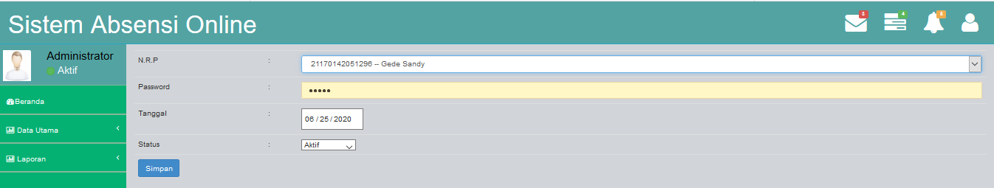

Gambar 11. Implementasi form input personel piket
- Form Input Personel bantuan tugas
Form personel adalah form untuk menginput data personel TNI yang Melaksanakan Bantuan Tugas. Untuk menjalankan form ini klik menu personel Piket pada panel admin makas anak tampil gambar 12 di bawah in. Gambaran formnya sebagai Berikut:
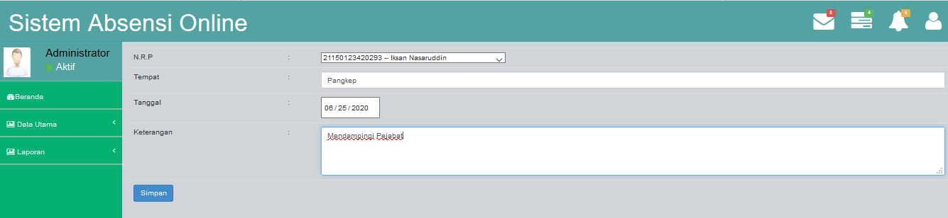

Gambar 11. Implementasi form input personel bantuan tugas
- Form Input Personel Pendidikan
Form personel adalah form untuk menginput data personel TNI yang Ikut Pendidikan . Gambaran formnya sebagai berikut
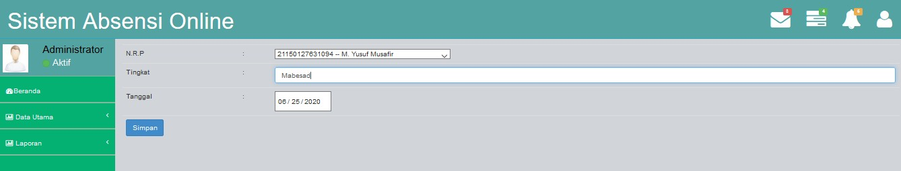

Gambar 12. Implementasi form input personel pendidikan
- Form Informasi Izin
Form Informasi Izin adalah form untuk Mengetahui Personel yang izin. Gambaran formnya sebagai Berikut.

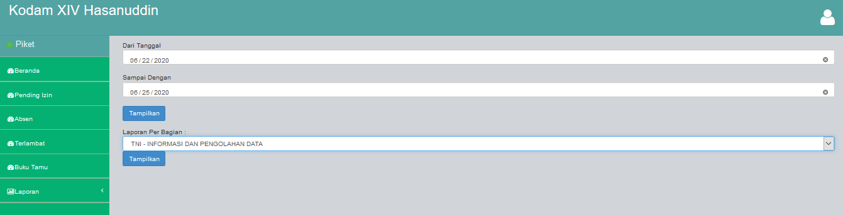

Gambar 13. Implementasi form izin
- Hasil dan Pembahasan

Setelah implementasi dilakukan pengujian dengan pegujian beta yaitu pengujian yang dilakukan secara objektif dimana diuji secara langsung kelapangan yaitu yang bersangkutan dengan membuat kuesioner mengenai kepuasan pengguna (user) dan untuk mengetahui sejauh mana aplikasi ini berfungsi dengan baik dan apakah mudah dipahami dalam penerapanya. Berikut adalah hasil rekapitulasi perhitungan pengujian blackbox
Pertanyaan | SS | S | CS | KS | STS | Total
1 | 3 | 1 | 1 | 0 | 0 | 5
2 | 0 | 5 | 0 | 0 | 0 | 5
3 | 1 | 3 | 1 | 0 | 0 | 5
4 | 0 | 4 | 0 | 1 | 0 | 5
5 | 0 | 2 | 2 | 1 | 0 | 5
Total | 4 | 15 | 4 | 2 | 0 | 25

Rumus untuk menghitung persentase penilaian koresponden
P = (k/(n*q))*100
Penyelesaian :

P(SS) = (k/(n*q))*100
= (4/(5*5))*100
= 0.2x 100
= 20% (Jumlah Sangat Setuju)
P(S) = (k/(n*q))*100
= (15/(5*5))*100
= 0,6 x 100
= 60% (Jumlah Setuju)
P(CS) = (k/(n*q))*100
= (4/(5*5))*100
= 0,2 x 100
= 20% (Jumlah Cukup Setuju)
P(KS ) = (k/(n*q))*100
= (2/(5*5))*100
= 0 ,08x 100
= 10% (Jumlah Kurang Setuju)
P(STS) = (k/(n*q))*100
= (0/(5*5))*100
= 0 x 100
= 0% (Jumlah Sangat Tidak Setuju)

Setelah melalui proses perhitungan untuk mendapatkan jumlah persentase jawaban dari 5 koresponden maka didapatkan, 20% koresponden sangat setuju, 60% setuju, 20% persen cukup setuju, 10% tidak setuju, dan 0% sangat tidak setuju

Kesimpulan dan Saran

Kesimpulan
Setelah melakukan serangkaian pengujian pada aplikasi Sistem Informasi Absensi pada Informasi dan Pengolahan data Kodam XIV Hasanuddin penulis akhirnya dapat menarik kesimpulan sebagai berikut:

- Aplikasi ini memudahkan personel yang ingin meminta izin karena tidak perlu ke kantor.
- Sistem ini memudahkan bagi petugas piket untuk mencatat dan merekap absensi personel pada bagian Informasi dan Pengolahan data Kodam XIV Hasanuddin .
- Berdasarkan hasil Pengujian Beta, ada 60% yang mengatakan setuju untuk menggunakan sistem informasi absensi berbasis web.

  - Saran
Penulis menyadari bahwa sistem informasi Absensi pada Informasi dan Pengolahan Data Kodam XIV Hasanuddin ini memiliki banyak kekurangan, oleh karena itu apabila penelitian ini ingin dilanjutkan ada beberapa mengenai sistem ini yang sebaiknya lebih di tingkatkan, yaitu:
- Penerapan sistem yang baru sangat menuntut tenaga kerja yang mempunyai kemampuan yang baik dalam pengoperasian komputer, sehingga perlu pelatihan dan pendidikan dalam meningkatkan produktivitas tenaga kerja itu sendiri.
- Untuk pengembangan lebih lanjut, sebaiknya tambahkan alat Fingerprint agar pengambilan data absensi lebih akurat

Daftar Pustaka

- Abdul Kadir. 2014. Pengenalan Sistem Informasi Edisi Revisi. Andi.Yogyakarta
- Kasiman Peranginangin, 2006, dalam jurnal dani dkk, Indonesian Jurnal on Networking and Security (IJNS) Hal-15 Volume 2 No 3 – Juli 2013- ISSN: 2302-5700).
- Tata Sutabri. 2013. Analisis Sistem Informasi. Andi. Yogyakarta
- Ladjamudin (2013:8). Analisis dan Desain Sistem Informasi. Graha. Ilmu. Yogyakarta.
- Oetomo Budi Sutedjo Dharma, 2002, Perancangan dan Pembangunan Sistem Informasi, Penerbit: Andi, Yogyakarta.
- Rudy Tantra (2012). Manajemen Proyek Sistem Informasi. Yogyakarta : Andi Subhan, M, (2012), Analisan Perancangan Sistem. Jakarta : Lentera Ilmu Cendekia. WJS.

